- GMIN339 -
Compression d'Images

GAUTHIER Silvère

1) Jsteg

Photo source utilisée tout au long de ce TP :

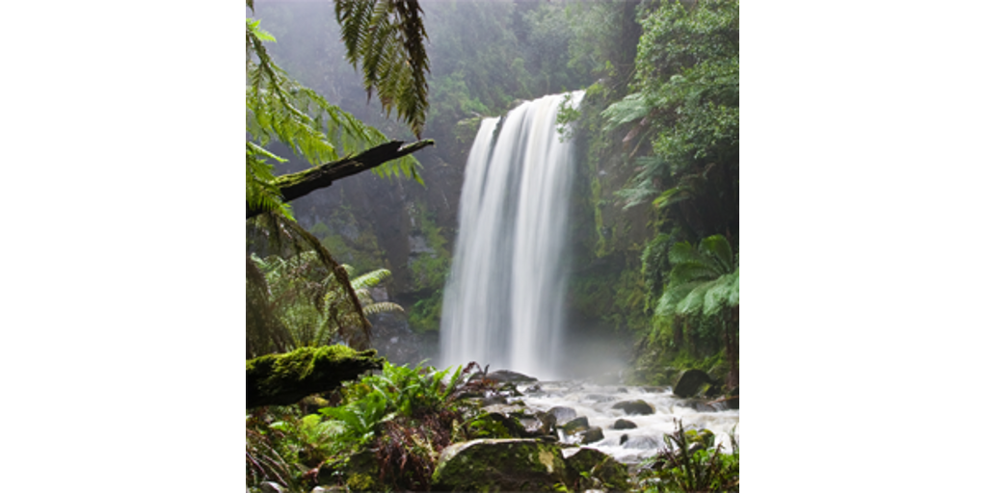
image cascade.ppm (512x512 pixels)

Algorithme Jsteg :
lire l'image
convertir un message en suite binaire m au format jsteg (A,B,C)
effectuer la transformation cosinus discrète (DCT) sur l'image
effectuer la quantification avec une table de coefficients JPEG
i ← 0
pour chaque coefficient quantifié c de l'image (tant que i < taille(m))
| si c != 0 et c != 1
| | c ← c – (c modulo 2) + m[i] // substitution du bit de poids faible
| | i ← i+1
| fin si
fin pour

Remarque : on ne voit pas la différence à l'oeil nu après insertion du message.

La méthode F5 est moins détectable que Jsteg puisque l'insertion du message se fait par un parcours pseudo-aléatoire généré grâce à une clé secrète. De plus, l'utilisation du codage de Hamming permet de minimiser les détériorations sur l'image contenant le message caché.

Ce genre de méthodes d'insertion peut être très efficace puisque quasiment indétectable. En effet, il est déjà difficile de se douter de la présence d'un message, mais également pour le détecter lorsqu'on le recherche.

